Brief Taxis new-yorkais
Table des matières
création de l’architecture dans snowflake 1
Création de l’unité de calcul Warehouse : 1
Création de la base de données : 2
Création du schéma : 2
Schéma global : 2
ingestion des fichiers dans snowflake 3
Création du format parquet dans snowflake 3
Création d’un notebook 3
test de l’accessibilité du bucket publique 3
Création de la table : 3
Chargement des données depuis l’interface snowflake. 4
Statistiques 4
Transformations 4
Dans l’interface web de DBT : 4
DBT CORE 9
Création d’un nouveau projet WorldWide_Adress_Data 9

création de l’architecture dans snowflake

Création de l’unité de calcul Warehouse :
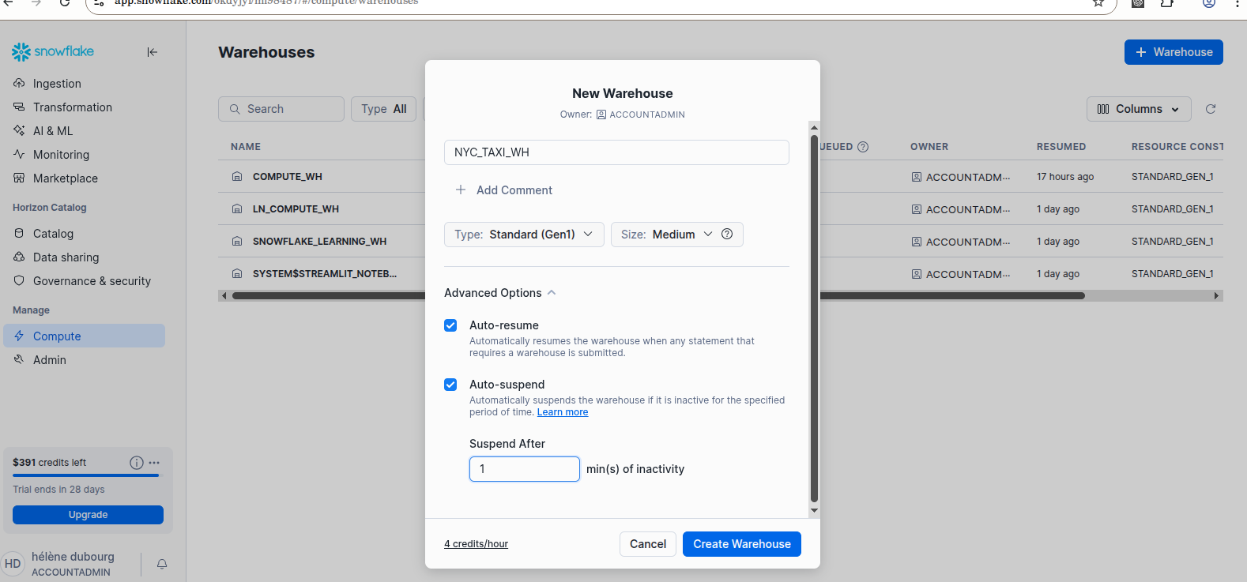

Création de la base de données :
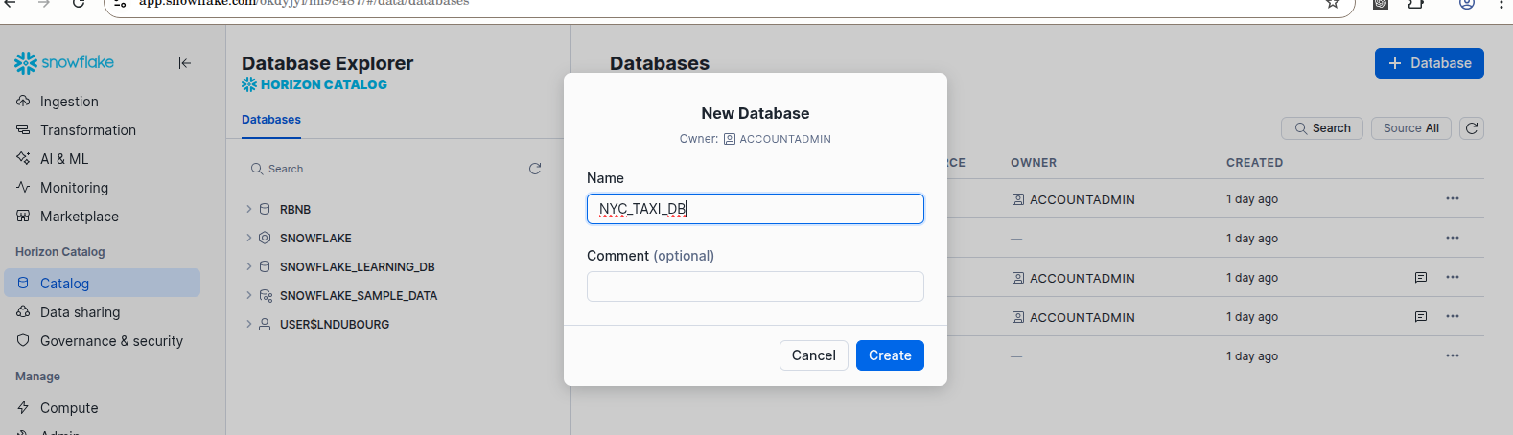

Création du schéma :
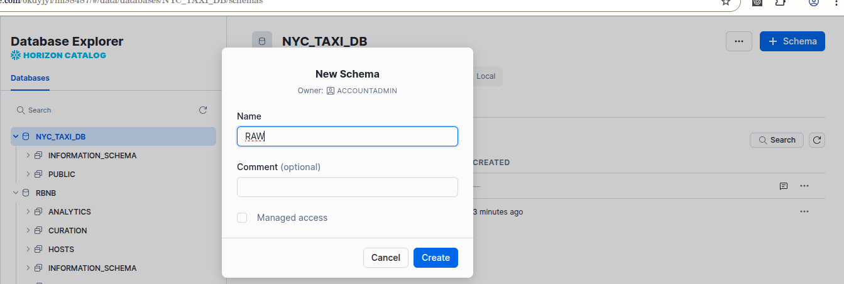

Schéma global :
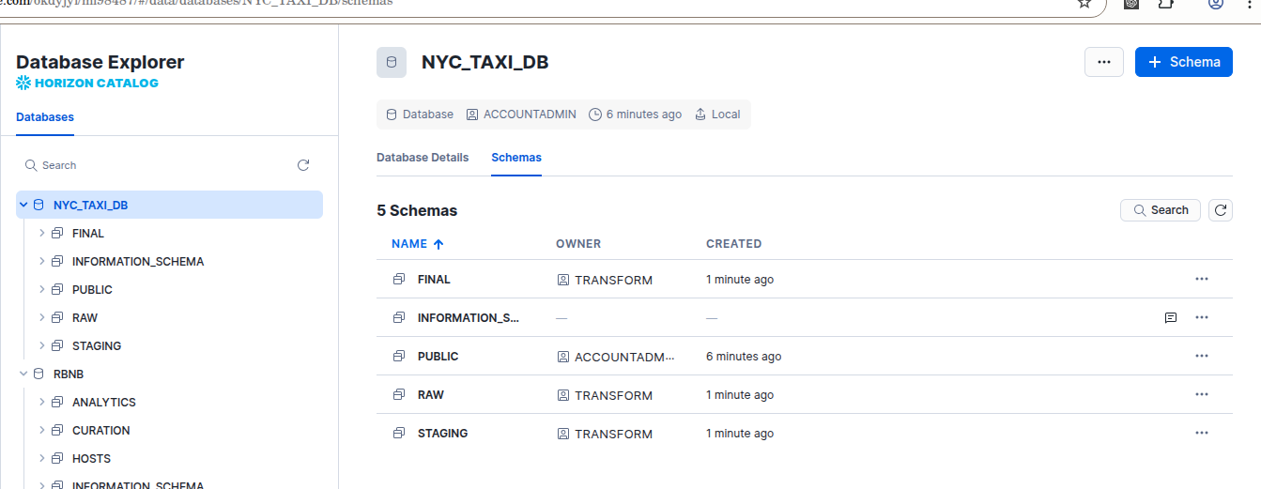

ingestion des fichiers dans snowflake

Création du format parquet dans snowflake
CREATE OR REPLACE FILE FORMAT tlc_parquet_format
TYPE = 'PARQUET';

Création d’un notebook

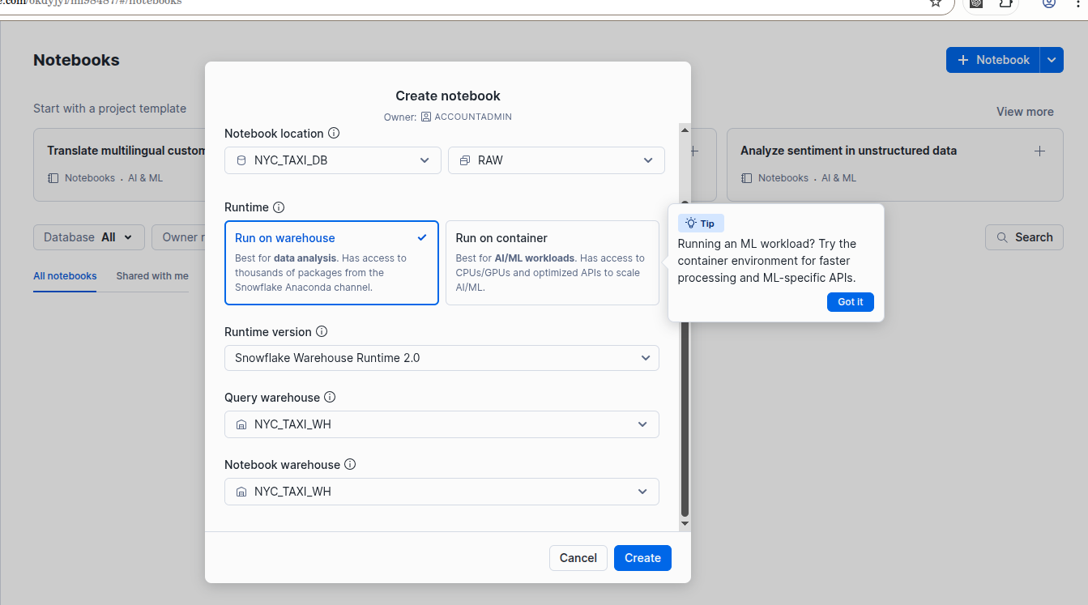
test de l’accessibilité du bucket publique
CREATE OR REPLACE STAGE tlc_public_stage
URL = 's3://nyc-tlc/'
FILE_FORMAT = tlc_parquet_format;

Cela ne fonctionne pas donc je passe à autre chose :

Création de la table :
CREATE TABLE "NYC_TAXI_DB"."RAW"."yellow_taxi_trips" ( VendorID NUMBER(38, 0) , tpep_pickup_datetime NUMBER(38, 0) , tpep_dropoff_datetime NUMBER(38, 0) , passenger_count NUMBER(38, 0) , trip_distance FLOAT , RatecodeID NUMBER(38, 0) , store_and_fwd_flag VARCHAR , PULocationID NUMBER(38, 0) , DOLocationID NUMBER(38, 0) , payment_type NUMBER(38, 0) , fare_amount FLOAT , extra FLOAT , mta_tax FLOAT , tip_amount FLOAT , tolls_amount FLOAT , improvement_surcharge FLOAT , total_amount FLOAT , congestion_surcharge FLOAT , Airport_fee FLOAT , cbd_congestion_fee FLOAT );

Chargement des données depuis l’interface snowflake.
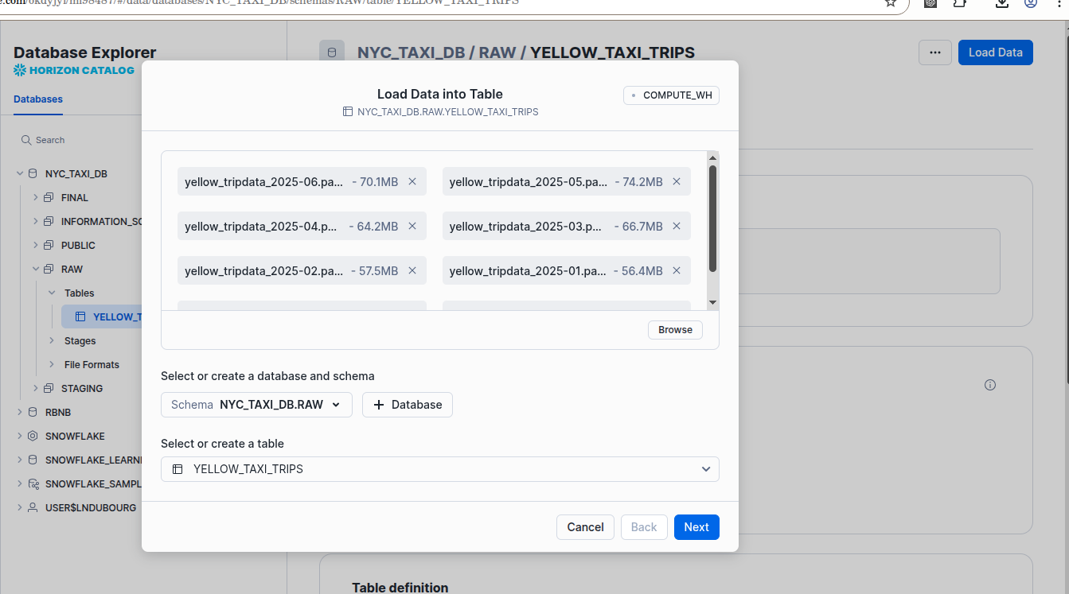

Version par Azure :
create or replace stage taxi_stage
url='azure://blobnyctaxi.blob.core.windows.net/yellow-taxi-csv'
credentials=(azure_sas_token='sp=rl&st=2025-10-02T13:37:03Z&se=2025-10-02T21:52:03Z&spr=https&sv=2024-11-04&sr=c&sig=5IpwYIEjcx7rHnjDWk9cUUjeEFiLMNWh0ps6%2FtwzWzw%3D')
file_format=(type=parquet);

Statistiques
Tout est dans le fichier : ‘STRUCTURE DE LA TABLE YELLOW_TAXI_TRIPS.ods’

Transformations

Dans l’interface web de DBT :
- models/staging/clean_trips.sql
- un fichier sources.yml pour déclarer ta table de RAW
version: 2

sources:
- name: raw_nyc_taxi
description: "Données brutes des taxis jaunes new-yorkais chargées depuis le site internet"
database: nyc_taxi_db
schema: raw
tables:
- name: yellow_taxi_trips
description: "Informations sur les courses des taxiq new-yorkais"
columns:
- name: VENDORID
description: "Identifiant unique du listing"
- name: TPEP_PICKUP_DATETIME
description: "date time de montée"
- name: TPEP_DROPOFF_DATETIME
description: "date time de descente"
- name: PASSENGER_COUNT
description: "Nombre de passagers"
- name: TRIP_DISTANCE
description: "distance du trajet"
- name: RATECODEID
description: "identifiant du code de notation"
- name: STORE_AND_FWD_FLAG
description: "Je ne sais pas "
- name: PULOCATIONID
description: "id du lieu de montée"
- name: DOLOCATIONID
description: "id du lieu de descente"
- name: PAYMENT_TYPE
description: "type de paiement"
- name: FARE_AMOUNT
description: "je ne sais pas"
- name: EXTRA
description: "le petit truc en plus"
- name: MTA_TAX
description: "encore une taxe"
- name: TIP_AMOUNT
description: "prrrt"
- name: TOLLS_AMOUNT
description: "frais de douane"
- name: IMPROVEMENT_SURCHARGE
description: "trop lourd"
- name: TOTAL_AMOUNT
description: "la blinde"
- name: CONGESTION_SURCHARGE
description: "encore trop gros"
- name: AIRPORT_FEE
description: "surtaxe daeroport"
- name: CBD_CONGESTION_FEE
description: "autre surtaxe"

- dbt_project.yml :
# Modèles de staging en tables pour de meilleures performances
staging:
+materialized: table
+schema: staging

- clean_trips.sql :
# Surcharge pour tout mettre dans la bonne base de données
{{ config(
materialized='table',
database='NYC_TAXI_DB',
alias='clean_trips'
) }}

with base as (

select
vendorid,
TO_TIMESTAMP(TO_VARCHAR(TPEP_PICKUP_DATETIME)) AS tpep_pickup_datetime,
TO_TIMESTAMP(TO_VARCHAR(TPEP_DROPOFF_DATETIME)) AS tpep_dropoff_datetime,
passenger_count,
trip_distance,
ratecodeid,
pulocationid,
dolocationid,
payment_type,
fare_amount,
extra,
mta_tax,
tip_amount,
tolls_amount,
improvement_surcharge,
total_amount
from {{ source('raw_nyc_taxi', 'yellow_taxi_trips') }}
where fare_amount >= 0
and total_amount >= 0
and trip_distance between 0.1 and 100
and pulocationid is not null
and dolocationid is not null
and tpep_pickup_datetime < tpep_dropoff_datetime
),

enriched as (

select
*,
-- durée en minutes
datediff(minute, tpep_pickup_datetime, tpep_dropoff_datetime) as trip_duration_min,

-- dimensions temporelles (sur pickup)
extract(hour from tpep_pickup_datetime) as pickup_hour,
extract(day from tpep_pickup_datetime) as pickup_day,
extract(month from tpep_pickup_datetime) as pickup_month,

-- vitesse moyenne (miles/heure)
case
when datediff(minute, tpep_pickup_datetime, tpep_dropoff_datetime) > 0
then trip_distance / (datediff(minute, tpep_pickup_datetime, tpep_dropoff_datetime) / 60.0)
end as avg_speed_mph,

-- pourcentage pourboire
case
when fare_amount > 0
then (tip_amount / fare_amount) * 100
else 0
end as tip_percentage

from base
)

select * from enriched

- final avec daily_summary.sql, hourly_patterns.sql et zone_analysis.sql :
{{ config(
materialized='table',
database='NYC_TAXI_DB',
schema='FINAL'
) }}

WITH cleaned_trips AS (
SELECT *
FROM NYC_TAXI_DB.STAGING.clean_trips
WHERE tpep_pickup_datetime IS NOT NULL
)
SELECT
CAST(tpep_pickup_datetime AS DATE) AS tpep_pickup_date,
COUNT(*) AS trip_count,
AVG(trip_distance) AS avg_distance,
SUM(total_amount) AS total_revenue
FROM cleaned_trips
GROUP BY CAST(tpep_pickup_datetime AS DATE)
ORDER BY tpep_pickup_date

{{ config(
materialized='table',
database='NYC_TAXI_DB',
schema='FINAL'
) }}

WITH cleaned_trips AS (
SELECT *
FROM NYC_TAXI_DB.STAGING.clean_trips
WHERE PULOCATIONID IS NOT NULL AND DOLOCATIONID IS NOT NULL
)
SELECT
PULOCATIONID AS pu_zone_id,
DOLOCATIONID AS do_zone_id,
COUNT(*) AS trip_count,
AVG(total_amount) AS avg_revenue,
RANK() OVER (ORDER BY COUNT(*) DESC) AS popularity_rank
FROM cleaned_trips
GROUP BY PULOCATIONID, DOLOCATIONID
ORDER BY popularity_rank

{{ config(
materialized='table',
database='NYC_TAXI_DB',
schema='FINAL'
) }}

WITH cleaned_trips AS (
SELECT *
FROM NYC_TAXI_DB.STAGING.clean_trips
WHERE tpep_pickup_datetime IS NOT NULL
)
SELECT
EXTRACT(HOUR FROM tpep_pickup_datetime) AS pickup_hour,
COUNT(*) AS trip_count,
SUM(total_amount) AS total_revenue,
AVG(trip_distance / NULLIF(DATEDIFF('second', tpep_pickup_datetime, tpep_dropoff_datetime)/3600,0)) AS avg_speed_mph
FROM cleaned_trips
GROUP BY EXTRACT(HOUR FROM tpep_pickup_datetime)
ORDER BY pickup_hour

- macros :
{% macro generate_schema_name(custom_schema_name, node) -%}

{%- set default_schema = target.schema -%}
{%- if custom_schema_name is none -%}

{{ default_schema }}

{%- else -%}

{{ custom_schema_name | trim }}

{%- endif -%}

{%- endmacro %}

DBT CORE
python3 -m venv dbt-venv
source dbt-venv/bin/activate
pip install dbt-core dbt-snowflake (installe biblio Core et communication entre DBT Core et snowflake)
pip freeze (pour vérifier)
pip freeze > requirements.txt (pour générer requirements.txt, pip install -r requirements.txt installe les librairies quand on veut démarrer un projet)
dbt init
nom du projet : nyc_taxi
compte snowflake : à prendre dans l’url avant le .snowflake sur la page de connexion
renseigner les warehouse, db … sur lesquels travailler
cd nyc_taxi
dbt debug (teste la connexion)
par défaut : ~/.dbt/profiles.yml (s’il faut changer des éléments de connexion)
dbt run pour tester l’installation des exemples dans snowflake

Création d’un nouveau projet WorldWide_Adress_Data
pour le connecter, il faut lancer ‘python3 run_dbt.py’ afin de ne pas exposer les identifiants qui sont dans le .env et appelés par l’intermédiaire de variables dans ‘profil.yml’
Tout le script est dans le chemin DBT Core/WW_Adress_Data
Il se compile avec ‘python3 build.py’.
On construit dans la base de données NYC_TAXI_DB, dans le schema FINAL :
- une table adress_us qui ne contient que les adresses des états-unis avec adress_us.sql
- 1 table pour les 2 pays mexique et france à partir d’une liste qui est une variable de dbt_project.yml. La requete sql boucle sur la liste à l’aide de jinja dans le where pour sélectionner les pays de la liste
On utilise les tests pour les ID non nulls et uniques.

